教案首页
课题序号 |  |  | 班级名称 | 19工业机器人五年制 |  |  | 19工业机器人3+3班 |  | 19电气五年制1班
授课形式 |  | 理论 | 授课日期
授课章节名称 |  | 1-5基本几何体的三视图
教学资源 |  | 三角尺、圆规、ppt、多媒体
授课教师 |  | 王颖 | 选用教学  方法 | 讲授法、演示法、问答法等 |  |  |  | 授 课  时 数 |  | 2
教 学目标 | 知识目标：学习制棱柱、棱锥、圆柱、圆锥的概念及绘制方法的知识点。  能力目标：会利用投影规律正确作图；能掌握棱柱、棱锥、圆柱、圆三视图的投影规律。  情感目标：让学生产生学习本课程的兴趣 ，培养学生空间思维能力，学会制图相关知识。
应 知 | - 棱柱、棱锥、圆柱、圆锥的概念 |  |  |  | 应 会 | 1.基本体的投影作图。
教学重点 | - 棱柱、棱锥、圆柱、圆锥的概念 |  |  |  | 教学难点 | 1.基本体的投影作图。
授课提纲或板书设计 | 1-5基本几何体的三视图  一、基本几何体的三视图  1.正六棱柱  2.正四棱锥  3.圆柱体  4.圆锥体  5.圆球体
教学后记

教 学 过 程
环节 | 教学主要内容 | 教师活动 | 学生活动
组织教学  约10分钟 | 师生互礼  点名考勤  复习回顾 | 提问：  - 投影面垂直面  2、投影面平行面  3、一般位置平面 | 复习回顾
教学过程  约70分钟 | - 基本几何体的三视图  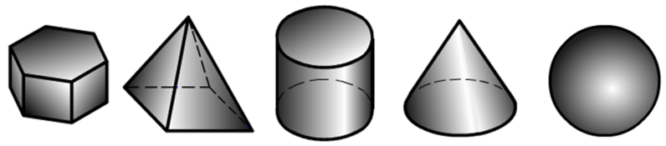  1.正六棱柱  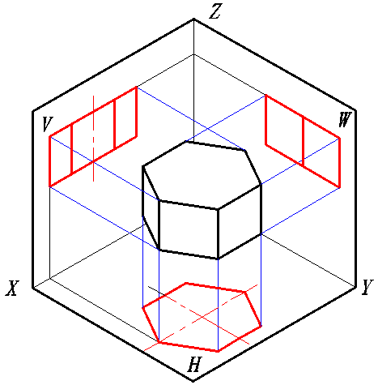  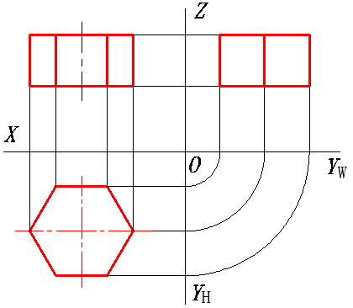  补充正六边形的画法：  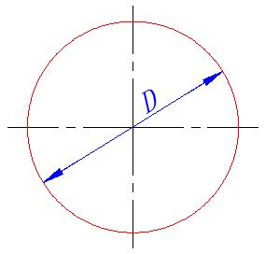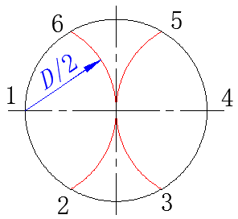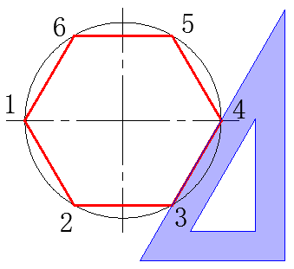  2.正四棱锥  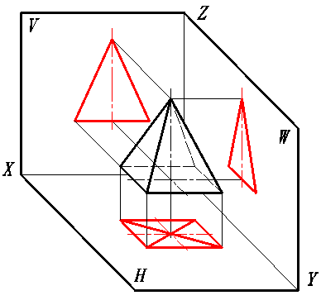  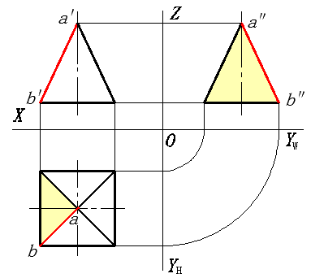  3.圆柱、圆锥、球  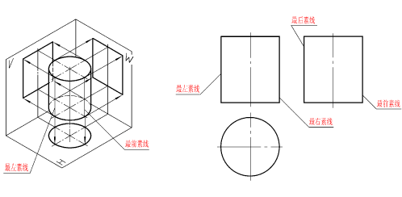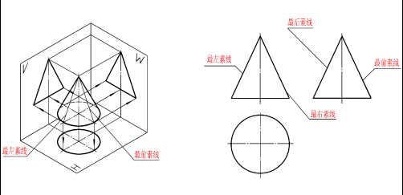  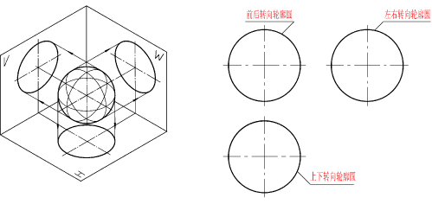  二、题库练习  根据基本体的两视图补画第三视图，并写出基本体名称。  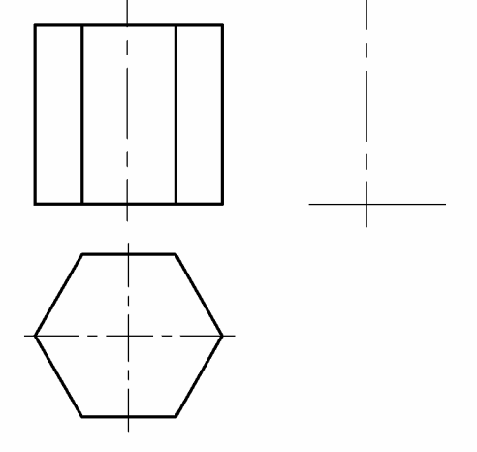 | 提问：  你认识哪些基本几何体？  Ppt展示正六棱柱的三视图。引导学生做投影分析，思考作图步骤。  教师黑板演示如何利用三视图的投影规律绘制正六棱柱三视图。  1.作辅助圆  （直径为D）  2.以1、4点为圆心，D/2为半径画弧  3.顺次连接圆周各点  Ppt展示正四棱锥  的三视图。引导学生做投影分析，思考作图步骤。  教师黑板演示如何利用三视图的投影规律绘制正六棱柱三视图。  圆柱、圆锥、球的三视图较简单，将主动权交给学生，学生分小组完成任务，各小组选派代表上台讲解。  巡回指导，及时纠正学生的错误。  讲练结合 | 学生回顾，为学生积累感性认识，为突破教学难点做铺垫。  小组讨论，分析回答问题。  从最简单物体的三视图出发，由易入难，学生更容易接受，为突破教学重点做铺垫。  学生积极配合按教师思路思考和回答问题  小组讨论，分析回答问题。  学生练习绘制。  内容简单的三视图，学生可自主完成，上台讲解培养学生语言组织能力。  学生练习绘制圆柱、圆锥、球的三视图。  以题库练习的形式，既总结重要知识点，又检验了本节课的学习效果。
课程小结  约5分钟 | 本节课主要讲授了基本几何体的三视图，同学们掌握的都很好，其中正六边形的画法，还需要同学们课下下功夫更好的理解、记忆。
作业  练习  约5分钟 | 习题册

